一颗粽子一份心，社区关怀暖人心

——阳光居委举办端午包粽子活动

端午临仲夏，时清日复长。为传承中华传统文化，增进邻里之间的情谊，凌云街道阳光居委联合阳光睦邻点、阳光物业一起为社区居民精心策划并举办了一场别开生面的端午主题活动。从包粽子开始，一步步领略中国传统文化的精髓，让居民们在欢声笑语中感受到了浓浓的节日氛围。

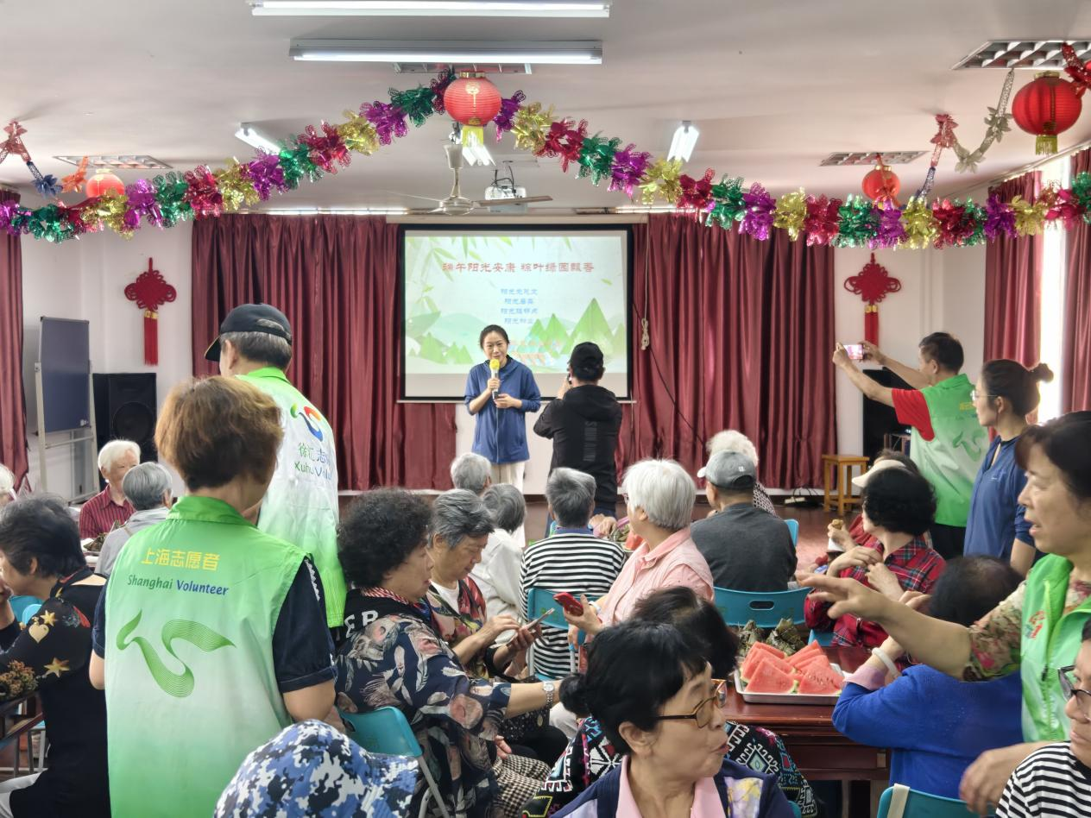活动前两天，工作人员将糯米、红豆、五花肉、粽叶等食材悉心备妥，整齐陈列于案，居民们纷至沓来，围坐一堂，跃跃欲试。技艺娴熟者动作行云流水，折叶、填米、裹馅、缠绳一气呵成，须臾间，棱角分明的粽子便摆满桌案；新手们则虚心求教，在前辈指导下，虽动作略显生涩，却一丝不苟地模仿着每道工序。形态各异的粽子承载着众人的心意，粽叶清香与糯米甜香氤氲交织，沁人心脾。

煮粽的大锅中咕嘟作响，浓郁香气袅袅升腾，引得众人垂涎。终于，热气蒸腾间，一锅锅粽子新鲜出炉。掀开锅盖的刹那，白雾裹挟着醇厚香气扑面而来，令人陶醉。​居民们迫不及待地取过粽子，小心翼翼地褪去翠绿粽叶，晶莹剔透的粽子展露眼前。或裹着金黄油润的咸蛋黄，或缠绕着肥瘦相间的五花肉，或点缀着颗颗饱满的红豆，令人食指大动。

此次端午活动，不仅让居民们体验到了包粽子的乐趣，感受到了传统节日的魅力，更增进了邻里之间的感情，营造了和谐温馨的社区氛围。许多居民纷纷表示，希望社区以后能多举办这样的活动，让大家在忙碌的生活中停下脚步，享受传统文化带来的温暖与快乐，共同构建一个充满爱与关怀的大家庭。

阳光居委

20250530